# *Заняття*

# з програми лялькового театру «Веселка»

# для дітей шкільного віку

# на тему:

# «**Театр – вид мистецтва.**

# **Мистецтво театру ляльок».**

**Підготувала**

**Керівник гуртка**

**Кременецького районного**

**центру дитячої творчості**

**Нікіфорчук Руслана Василівна**

**«Театр – вид мистецтва. Мистецтво театру ляльок.**

**Мета:** *навчальна:* розширити знання дітей про різні види мистецтва.

*розвиваюча*: розвивати акторські здібності, уміння спілкуватися в сценічних умовах.

*виховна:* виховувати естетичні почуття засобами театрального мистецтва.

**Завдання:** донести та перевірити отримані знання в практичні роботі.

**Методи:** *словесні* – пояснення;

*наочні -* демонстрація наочного матеріалу;

*практичні* - практична діяльність, ігрові вправи.

**Тип заняття**: комбінований.

**Форма заняття:** групова.

**Вид заняття:** вивчення та закріплення матеріалу.

**Обладнання:** наочні матеріали, комп’ютер, набір ляльок для театру, атрибутика.

**Очікуваний результат:** учні повинні отримати знання про види театру,поняття про театр ляльок

***Хід заняття***

**Вступна частина**

**Керівник гуртка.** Вітаю вас шановні мої колеги, адже ви дійсно колеги тому, що ви вихованці центру творчості, а я керівник театральних гуртків Кременецького центру творчості. Мене звати Руслана Василівна. Давайте ми з вами познайомимося. Сьогодні я маю приємну нагоду поспілкуватися з талановитими особистостями, а також познайомити вас з темою заняття «**Театр – вид мистецтва. Мистецтво театру ляльок.»**

Метою нашого заняття є розширення ваших знаннь про різні види театру, мистецтво театру ляльок, розвивати акторські здібності, уміння спілкуватися в сценічних умовах, виховувати естетичні почуття засобами театрального мистецтва. Театр – це казка, театр- це диво, там все прекрасне: культура, музика і акторська гра, там оживає завжди казка, а з нею щасливий світ добра.

**Ігрова ситуація.**

Чи були ви коли-небудь в театрі? Тоді ви напевно без зусиль поясните мені, що таке театр? (Це місце, де показують вистави). «Театр розпочинається з вішалки», як ви цей вислів розумієте?( Відповіді дітей)

Театр розпочинається з вішалки , тобто у театрі важливо все. Кожна культурна людина не зайде до зали, не скинувши верхній одяг. Для поціновувачів мистецтва вистава розпочинається з моменту входу. Це вислів одного із засновників Московського Художнього театру Костянтина Сергійовича Станіславського.

**Основна частина.** Чи знаєте ви, які бувають театри? Від чого залежить його назва ?

**Дидактична гра.** Я буду описувати діяльність, а ви скажете, який це вид театру?

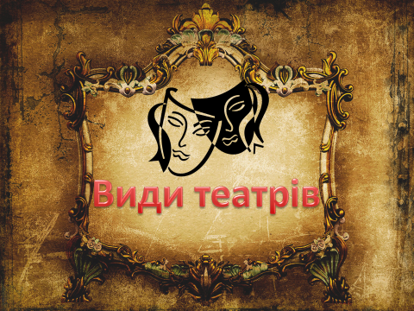

1.Як називається театр, де актори передають зміст п’єси співом і танцем.(Театр опери і балету ). <Слайд 1> 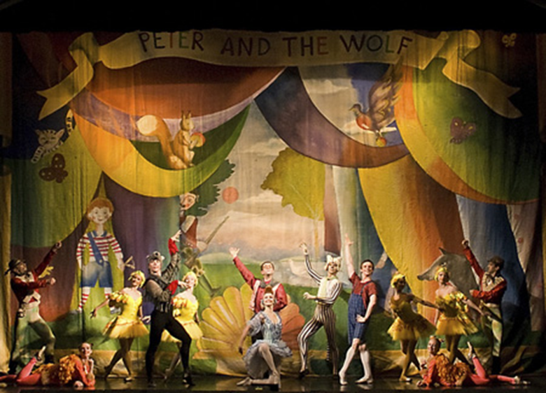

2. Як називається театр, в якому показують п'єси: комедії, трагедії, драми. (Драматичний). <Слайд 2>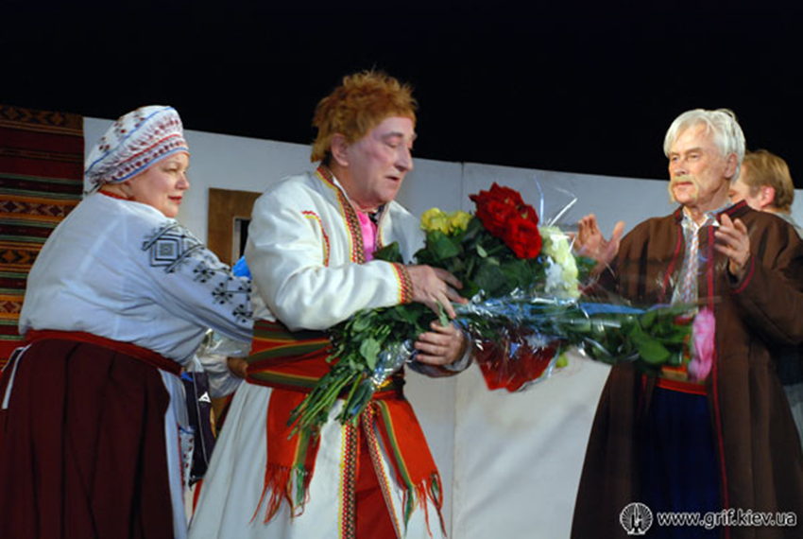

3. Театр, в якому актори виконують сценічні дії за допомогою пластики тіла, міміки і жестів ? (Театр Пантоміми). <Слайд 3> 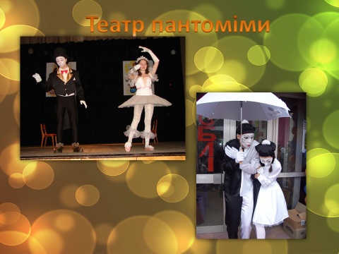

Які театри є в вашому місті? (Драматичний, Ляльковий) <Слайд 4>

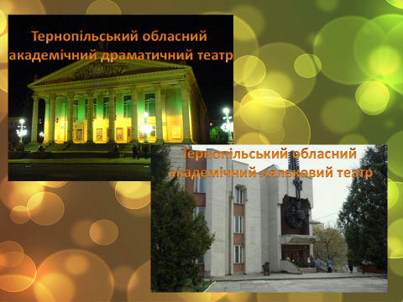

Можливо, ви пам’ятаєте назву вистави, яку відвідували. Молодці, добре справляєтеся з усіма завданнями!

**Фізкультхвилинка.**  Використання рухових елементів допомагає навчити дітей зосереджувати увагу. Формуються швидкість реакції, терплячість, кмітливість

Зараз вам продемонструю умови гри , а ви уважно спостерігайте за словами та рухами.

Комар, комар, комаруха (плескання у долоні)

Кусай, кусай поза вуха. ()

Біжи швидше, утікай — (біг по колу )

Д-з-з-з! (піднімають руки вгору з розчепіреними пальчиками )

Ой, без дуди, без дуди (присідають)

Ідуть ніжки не туди. (встають, тупають ніжками)

А як дудочки почують: (відтворюють знак слуху, рука до вушка))

Ду-ду-ду, ду-ду-ду. (імітування гри на дудочці)

Самі ніженьки танцюють.(тупання ніжками)

І так розпочали. (Проводиться гра з вихованцями)

Молодці справилися вправно, присідайте.

Подорожуємо далі. Є ще один найцікавіший вид театру , де сценічну дію актори виконують за допомогою ляльки. Вірно називається Ляльковим театром.

До вашої уваги пропоную переглянути декілька фото театру «Веселка».

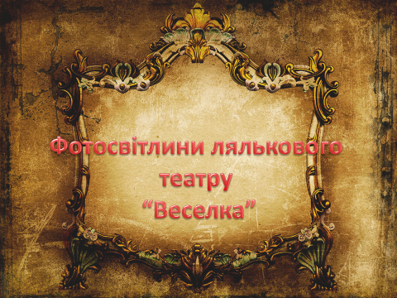

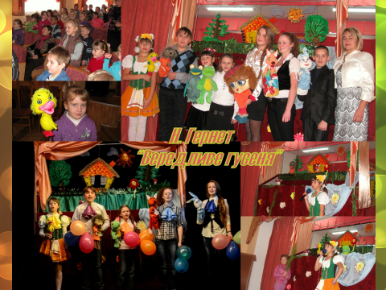

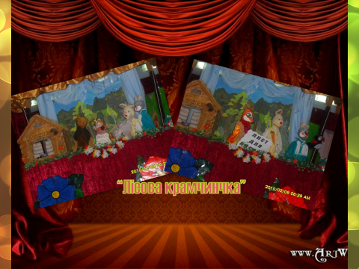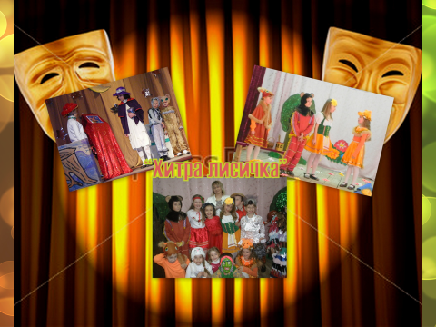

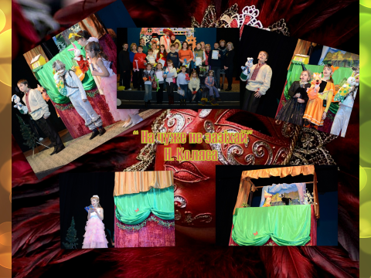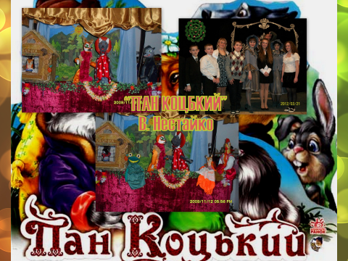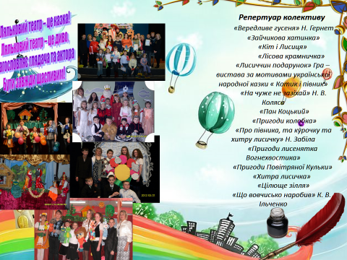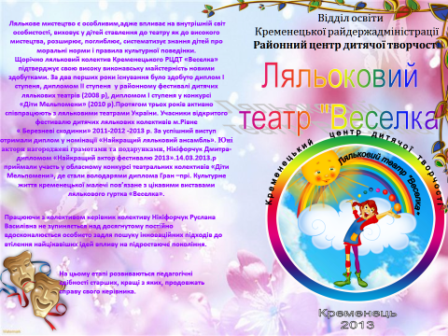

**Мистецтво театру ляльок.»**

А чи знаєте ви, що вперше з'явилися лялькові театри , близько трьохсот років тому. Започаткував цей вид мистецтва, відомий педагог, режисер та майстер лялькового мистецтва Сергій Володимирович Образцов. Створив ляльку, в якій він відтворив сам себе, назвав її **Петрушкою.**

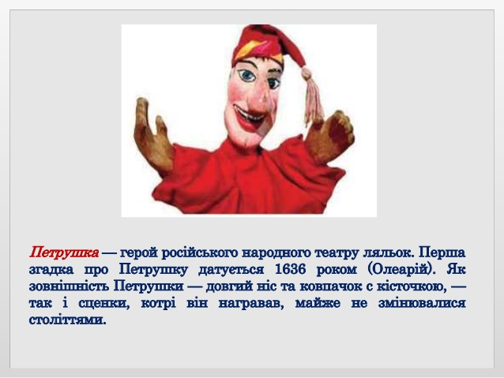

Зовнішність Петрушки — довгий ніс та ковпачок з китичкою.Ні в одного персонажа не було такої популярності, як у Петрушки. В лялькових дійствах того часу брали участь інші персонажі: циган, лікар подорожували з виставами, темою яких було висміювання тогочасного ладу, який принижував простих людей. З часом лялькове мистецтво вдосконалювалося, адже поєднувало в собі всі види мистецтва: це і музика, хореографія, вокальне та образотворче мистецтво. Дуже важливим елементом в роботі лялькового театру є ляльки, з якими працюють актори. Ляльки театру розрізняють за видами та засобами їхнього керування *Демонструю наочний матеріал « Види ляльок лялькового театру».*

**Розвиток творчих здібностей.**

**Практична робота.** Дитяча імпровізація. «Хто твоя лялька?»  
  
*(Дітям пропонується вибрати іграшку, ввійти в образ героя, розповісти*  
  
*про ляльку мовою* самого героя.)

**Підсумок заняття**

Діти, подобається працювати вам з лялькою?

Отож давайте ми з вами коротенько пригадаємо, про що ви сьогодні дізналися нового Які види театру ви запам’ятали? (Театр опери і балету) (Драматичний). (Театр Пантоміми), (Ляльковий театр). А з якими видами ляльок ви сьогодні працювали?

Талант дитини, як зернятко,

Мета моя знайти його

і дати прорости.

Дар той у мене від матусі й Бога,

І я вже мушу його нести!

Він колосом могутнім в простір лине,

Порадує всіх і збагатить.

Або ж ще при корінні згине

І згуби тої ніхто мені вже не простить...

Відкрию талант я в дітях - і людям подарую,

Допоможу побачить світ.

Усіх охочих зачарують

Мої вихованці сьогодні,

завтра, через сотню літ...